فصل يازدهم – بررسي موردي
راهبرد دولت الکترونيک
شبکه اطلاعاتي Kansas

11-1- مقدمه
طرح راهبردي دولت الکترونيک، تعريف زير را براي دولت الکترونيک بکار ميگيرد:
"دولت الکترونيک، از نظر ظاهر امر، خدمات فنآوري اطلاعات دولت که در يک طرف آنها مشتريان قرار گرفتهاند، است"
اين تعريف بر مشتريان دولت و واسطهاي که اين مشتريان را به خدمات اطلاعاتي و تراکنشي دولت متصل ميکند، متمرکز است. امروزه، مشتريان اين انتظار را دارند که فعاليتهاي کاربردي مبتني بر وب، به همراه فرآيندها و عمليات آژانسها که در back-office processing قرار گرفته است، يکپارچه باشد. دو نوع يکپارچگي براي توسعه عمليات INK بکار ميرود:
يکپارچگي عمومي و افقي. عمليات يکپارچه عمودي، اين امکان را بوجود ميآورند تا مشتريان توانائي دستيابي به يک عمل را داشته باشند و تراکنشهايشان را طي در اين جلسه کامل نمايند. همچنين، يکپارچگي عمودي شامل اطلاعات جمعآوري اطلاعات منابع مشتري و تجميع دادهها که در فرآيندهاي پشتي دفاتر يک آژانس قرار دارند، است. يکپارچگي عمودي، بطور چشمگيري خطاها را کاهش ميدهد، خدمات شخصي مشتري را از طريق کاهش زماني ترفيع ميدهد، و کارائي را براي کارمندان دولت که به طور دستي به اطلاعات دسترسي پيدا ميکنند و يا فرآيندهاي درخواستي را انجام ميدهند، بالا ميبرد.
در مقابل، يکپارچگي افقي، توصيفگر يکپارچگي عمليات کاربردي وب، در سرتاسر گروههاي مختلف کسبوکار دولتي است. اين نوع از يکپارچگي خدماتي، از ميان برنده حوزهها و خطوط مرزي رايج دولت يا کسب و کار است. يکپارچگي افقي، "تبديلي" ناميده ميشود، چرا که يک انجمن الکترونيکي از واحدهاي دولتي که ممکن است تا پيش از اين با هم شريک نباشند، ايجاد ميکند و ارتباطاتي را مابين موجوديتها که بطور يگانهاي در اين محيط مجازي وجود دارد، برقرار ميسازد. طرحهاي پورتال، اين قابليت را به خدمات تحوليافته ميدهند که از منفعتهاي يکپارچگي عمودي به خوبي يکپارچگي افقي بهره برند. INK اين مفاهيم را براي فرآيندهاي طراحي راهبردي و کسبوکار بکار ميگيرد.

11-2- تاريخچه
INK از طريق اساسنامهاي در 1990 ايجاد شد تا شهروندان و بنگاههاي کاري بتوانند دستيابي الکترونيکي به اطلاعات و خدمات دولتي ايالت، بخش، و شهر داشته باشند. تا پيش از بوجود آمدن INK، رايجترين راه براي دستيابي در ايالت و واحدهاي دولتي Kansas بطور شخصي و از طريق تلفن، فکس و يا پست بوده است. اين نوع دستيابي هم براي دولت و هم براي شهروندان، کند و بسيار پرهزينه بود. در مقابل، دستيابي الکترونيکي سريعتر، کارآمدتر، و با خطاپذيري کمتر ميباشد و به سهولت براي شهروندان قابل دسترس است. در روزهاي اوليه دولت الکترونيک، دستيابي الکترونيکي دچار مشکلات فراواني بود. آژانسهاي دولتي سيستمهائي را براي فرآيندهاي داخليشان طراحي کردند بطوريکه از نظر کاربردي با سيستمهاي ديگر در بقيه آژانسها پيوستگي و ارتباط نداشتند. همچنين شهروندان و بنگاههاي کاري تنوع وسيعي از سيستمها را دارا بودند و بسياري از اين سيستمها عملپذيري بينابيني با يکديگر نداشتند. در مجموع شبکهبندي رايانهها، نرمافزار و پايگاههاي دادهاي پرهزينه و داراي چالشهائي بودند.

11-3- مدل دولت الکترونيک INK
در نيمه دوم دهه 1990، به هنگام بکارگيري گسترده اينترنت و سازگاري جستجوگرهاي اينترنت (مانند Internet Explorer, Netscape, Mozilla)، پيچيدگي سيستمهاي ارتباطي کاهش پيدا کرد. اين پيشرفت در فنآوري، اين امکان را بوجود آورد تا دولت صفحات وب دوستانه کاربري را ايجاد کند، و پيچيدگي سيستمهاي مختلف ارتباطي پنهان گرديد. Kansas با مشاهده مزيتهاي اينترنت، يک هاب (hub) يا دروازه براي سيستمهاي دولتي ايجاد کرد. شکل 11-1، يک چشمانداز سطح بالائي از پل ارتباطي INK بين کاربران و سيستمهاي دولتي است. اين پل ارتباطي از طريق زيرساخت فنآوري اطلاعات فراهم گشته، که به وسيله مشتريان، INK، و آژانسهاي دولتي بکارگرفته شده است.
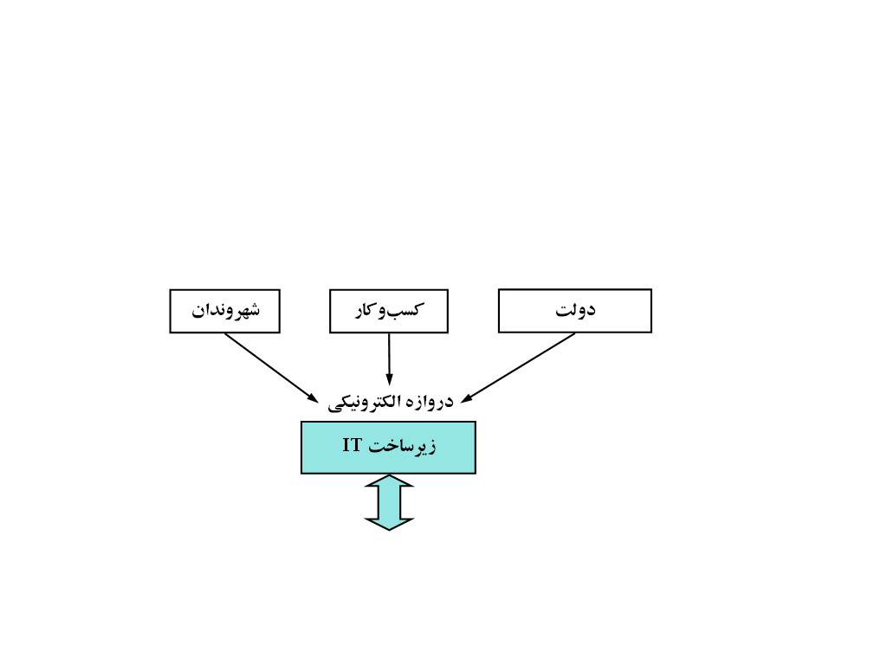
رايانههاي پاياني درINK، از طريق اينترنت به شهروندان، بنگاههاي کاري و دولت متصل هستند. همچنين رايانههاي INKبا سرويسدهندگان اطلاعاتي دولت از طريق شبکهي ايالتي متصل هستند. بر اين اساس، پل ارتباطي INK، به عنوان يک پورتال براي مشتريان براي جستجوي و دستيابي به آژانسهاي دولتي به کار ميرود. درون اين پل ارتباطي پورتال، اجزائي مانند: پيوندهاي ارتباطي، پايگاههاي داده، عمليات توسعهيافته داخلي، کنترلهاي امنيتي، و سيستمهاي اجرائي براي هماهنگي و ميزان درخواستها وجود دارد.
شکل 11-1- دروازه الکترونيکي [Ron 2003]
توسعه کاربردي INKپيرامون عمليات مرسوم دولتي سازماندهي شده است. دو نوع پورتال INK وجود دارد:
- اطلاعاتي (صفحات وب، وقايع جلسات، FAQها)
- تعاملي (جستجو و دريافت خدمات از دولت)
از طريق پل ارتباطي "دستيابي به Kansas"، شهروندان ميتوانند به بيش از 380000 صفحه وب اطلاعاتي دولت دسترسي پيدا کنند. دسترسي به آژانس، قانونگذاري، و اطلاعات انجمن کاربري، از طريق پيوندها و موتورهاي جستجو که در رايانههاي INKوجود دارند، ميسر ميشود.

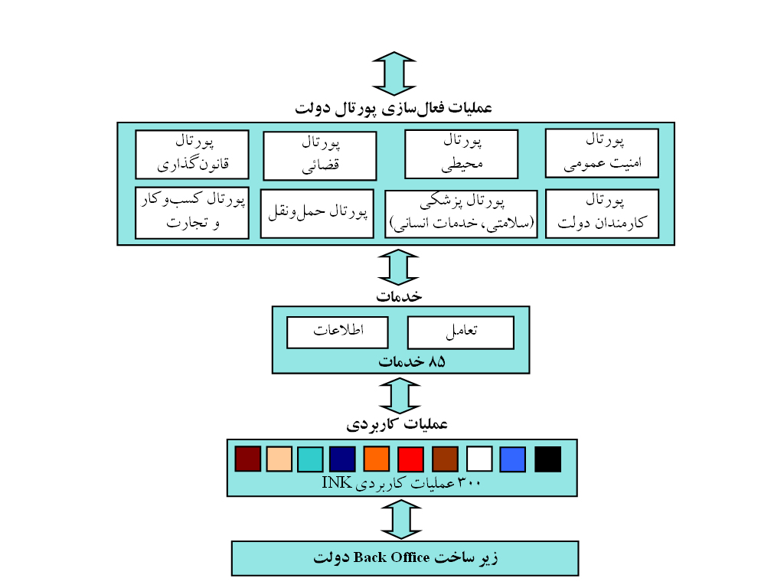
11-4- توسعه خدمات ملي دولت الکترونيک
شکل 11-2- عمليات/ خدمات [Ron 2003]
شکل 11-3 بيانگر رخدادهاي مهم در تاريخچه تکاملي دولت الکترونيک است:
در 1980، فعاليت دولت الکترونيک بر انتشار اطلاعات دولتي در وب متمرکز بود. از سال 1998 تا سال 2002، اين فعاليت به سمت خدمات جستجويانه تغيير جهت داد. در طول اين دوره، فنآوريهاي موتور جستجو به طور قابل ملاحظهاي پيشرفت پيدا کرد. اين پيشرفت راهبرد دستيابي مستقيم و تراکنشي به اطلاعات را سبب شد. در اواخر دهه 1990، ايالات سيستمهاي مبتني بر تراکنش را توسعه دادند که اين کار با مديريت فرمهاي ساده آغاز گرديد.
طولي نکشيد که پيشرفتهاي فنآوري باعث پيدايش پردازشهاي هوشمند گرديد. امروزه، دولتها در حال توسعه خدمات يکپارچه هستند. خدمات يکپارچه به طور بيشينهاي با عمليات پردازشي موجود در سرويسدهنده آژانسها پيوسته هستند و اين امکان را بوجود ميآورند تا کاربران تراکنشهائي را در قالب جلسات وب با آژانسها اجرا نمايند. تمديد جواز براي يک حرفه، نمونهاي از يک يکپارچگي عمودي است. سطح بعدي از تکامل، ايجاد خدمات تبديلي است. تبديل، به توسعه عمليات يکپارچه افقي اشاره ميکند، که دستيابي مشتري را به عمليات واحدهاي کسبوکار برقرار ميسازد تا مرز سنتي دولت از ميان برداشته شود.
طرح راهبردي دولت الکترونيک INK بر ايجاد عملياتي متمرکز است که در حوزه سازماني، با يکپارچگي در سطح بالا، و تبديلي باشند. اين طرح شامل زمينههاي زير است که حول چشماندازهاي پورتال سازمان يافته است.
شکل 11-3- سير تکاملي دولت الکترونيک [Ron 2003]
- مرکز کسبوکار Kansas
- قانونگذاري (دموکراسي ديجيتالي)
- حمل و نقل
- خدمات درماني
- کشاورزي
- امنيت عمومي
- آموزش و پرورش
يک پورتال، مجموعهاي از عمليات کاربردي شهري، کشوري، و ايالتي بطور يکپارچه است که حول نيازهاي خدماتي مشتري ايجاد ميشود. اين خدمات بايد به وسيله طرحهاي راهبردي پورتال سازماندي شوند. طرحهاي پورتال از يک تحليل نيازهاي مشتري، رويدادهاي ملي، ابتکارات Kansas، عينيتهاي قانوني NK، و رويدادهاي فنآوري IT توسعه پيدا کردند. در بخش بعدي، اين طرحها و نقش دولت الکترونيک که INK آنها را در ايالت اجرا مينمايد مورد بحث قرار ميگيرند.

11-5- نقش راهبردي دولت الکترونيک INK
INK يک نقش منحصر بفرد دولت الکترونيک در دولت Kansas دارد. در سال 1998، قوه قانونگذار، لايحهاي براي برپائي يک سازمان فنآوري اطلاعات حکومتي براي دولت ايالتي تصويب کرد و فرماندار اين لايحه را به عنوان يک قانون تائيد کرد. اين قانون جديد، يک انجمن اجرائي فنآوري اطلاعات (ITEC) با 17 عضو براي اداره و طراحي سازماني فنآوري اطلاعات تاسيس کرد. ITEC اعضاي کابينه بخش اجرائي و صاحبمنصباني از همه بخشهاي دولت مثلا مجرياني از بخش خصوصي دارد. مدير اجرائي INKعضوي از ITECاست. ITEC مسئول پذيرش موارد زير است:
1) سياستهاي منابع فنآوري اطلاعات و متدولوژيهاي مديريت رويهها و پروژهها براي همه آزانسهاي ايالت.
2) يک معماري فنآوري اطلاعات، شامل سيستمهاي ارتباطاتي، شبکهها و تجهيزات، که همه آژانسهاي ايالت را دربر دارد.
3) استانداردهائي براي مديريت دادهها براي همه آزانسهاي ايالت.
4) يک طرح مديريت فنآوري اطلاعات راهبردي براي ايالت.
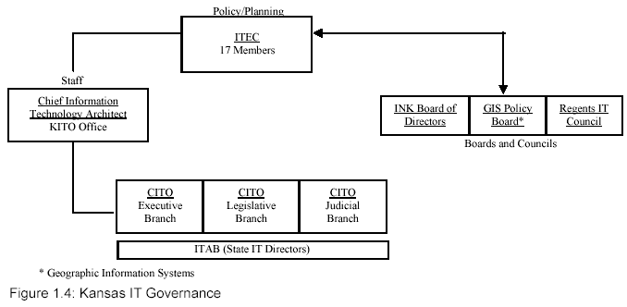
قانون مورد نظر، همچنين يک معماري فنآوري اطلاعات پايه يا CITA را ايجاد کرده است. CITA مسئول معماري فنآوري اطلاعات ايالت است. CITA همچنين به عنوان عضوي در ITEC خدمت ميکند. همچنين اين قانون متصديان فنآوري اطلاعات پايه يا CITO ها را براي هر شاخه از دولت ايجاد کرد. CITO ها مسئول بازبيني و مشاوره با آژانسها در شاخههاي مربوطهشان جهت کنترل از اينکه آژانس خطمشي ITEC و رويههاي CITA را پذيرفتهاند، هستند. هيات کميسيون و مشاوران ايجادشده به وسيله ITEC يا به وسيله اساسنامه قانوني، به عنوان کارشناسان اصلي در يک مقام مشورتي براي ITEC بکار ميروند.
شکل 11-4- حکومت IT براي Kansas [Ron 2003]

11-4-1- طراحي ITEC
طبق توضيحات داده شده در قمست قبل، CITA که با کميته طراح فنآوري اطلاعات ايالت کار ميکند، مسئول طراحي مديريت اطلاعات راهبردي يا SIM است. طرح SIM به وسيله ITEC تصويب گشته و به کميسيون مشترک فنآوري اطلاعات قانونگذار يا JCIT ارائه شده است. JCIT کميتهاي مشتمل بر 5 سناتور و 5 نماينده است و کارش پرداختن به اشتباهات در مصوبات مربوط به فنآوري اطلاعات Kansas است.
طرح جاري SIM ، شامل 15 عينيت در دولت الکترونيک و 21 اقدام اوليه ويژه براي فنآوري اطلاعات ايالت است. INK مسئوليت رهبري 5 اقدام اوليه زير را بر عهده دارد:
- مرکز کسبوکار Kansas
- پورتال معاملات الکترونيکي
- استانداردهاي وب موجود در سراسر ايالت
- سيستم مکانياب اطلاعات دولتي Kansas (KGILS، فهرست شاخصداري از اطلاعات و خدمات عمومي ارائه شده به وسيله آژانسهاي ايالت است)
- طراحي و معماري بازاريابي خدمات پورتال INK براي دسترسي بيسيم
INK، همچنين مسئوليتي براي 11 اقدام اوليه ديگر تخصيص داده است. اين اقدامات شامل قراردادن همه فرمهاي دولتي بصورت برخط و توسعه يک پورتال کارمندي براي منابع انساني و مساعدههاي کارمندي است. اين طرح مستلزم آن است که INK با بخش قضائي در يکپارچگي برخط همه موراد اطلاعاتي محکمهاي ايالتي و محلي کار کند؛ و INK مشخصههاي ويژهگرائي را که کاربران توسط آنها ميتوانند ديدگاههاي خود را از خدمات INK در وب شخصيسازي کنند، کشف نمايد. اقدامات ديگر طرح SIM که INK با آنها سروکار دارد عبارتند از: زيرساخت کليد عمومي براي امنسازي تراکنشها و بررسي اعتبارات، شبکه آموزش و پروش Kansas ، و ارائه برخط خصوصيات جغرافيائي Kansas است. سرانجام، طرح SIM، اجراي يک شبکه هوشيار سلامتي براي بيمارستانها و سازمانهاي سلامتي عمومي مطرح ميکند. طرح راهبردي INK، از اين اقدامات طرح SIM پشتيباني ميکند.

11-4-2- چشمانداز، ماموريت و عينيتهاي INK
سرپرست هيات مديره INK، يک هيات 10 نفره از دبيران کابينه و اعضاي اجرائي از واحدهاي ايالتي و محلي، بخش خصوصي، و گروههاي کاربري ايالت هستند.
اين هيات، چشمانداز و ماموريت زير را پذيرفته است:
چشمانداز هيات INK : دگرگوني مثبت رابطه بين شهروندان، کسبوکارها، و دولتها از طريق عمليات و خدمات دولت الکترونيک با خصوصيات يکپارچه و کارآمد.
ماموريت هيات INK : تدارک دروازه الکترونيکي به اطلاعات و خدمات دولتي Kansas
براي رسيدن به اين چشمانداز و ماموريت، INK، عينيتهاي قانوني زير را در اختيار دارد و سه عينيت راهبردي ديگر را نيز پذيرفته است.

11-4-3- عينيتهاي قانوني
- مشورت و رايزني با آژانسهاي عمومي و ايالتي؛
- تدارک دسترسي الکترونيکي به دولت Kansas ؛
- فراهمکردن و بهينهسازي تعامل آسان با شهروندان، کسبوکارها، و دولت تا اطلاعات و خدمات Kansas تحت تضمين پوشيدگي، امنيت، وقابليت دسترسي قرار گيرد؛
- افزايش مقدار، کيفيت، و ارزش اطلاعات و خدمات Kansas ؛
- هماهنگکردن خدمات INK با اقدامات ايالتي و انجام مديريت در اطلاعرساني و خدماترساني؛
- انجام يک طرح self-funded که رشد خدمات اطلاعاتي را بطور هميشگي مورد توسعه ميدهد؛
- اکتشاف و اجراي فنآوريهائي براي بهبود دسترسي به خدمات و اطلاعات Kansas.

11-4-4- عينيتهاي راهبردي
- توسعه عمليات تماما يکپارچه برخط؛
- اجراي خدمات برخط که پتانسيل پذيرش بازار و نرخ مصرف بالائي داشته باشد؛
- ايجاد عملياتي که بتواند به آساني و با استفاده از معماريهاي رايج، کدهاي(اشياي) قابل استفاده مجدد، و فنآوريهاي توسعهپذير، به عمليات آينده توسعه يابد.

- Information Network of Kansas (INK)
- transformational
- user-friendly
- gateway
- front-end
- telecom links
- internally developed applications
- Interactive
- inquiry
- Legislative
- Transportation
- Agriculture
- Public Safety
- Information Technology Executive Council (ITEC)
- Chief Information Technology Architect (CITA)
- Chief Information Technology Officers (CITOs)
- Strategic Information Management Plan (SIM Plan)
- Joint Committee on Information Technology (JCIT)
- Senator
- Representative
- e-Trucking
- Kansas Government Information Locator System (KGILS)
- Human Resources
- Judicial Branch
- Public Key Infrastructure (PKI)
- KanEd
- Health Alert Network
- Board of Directors
- statutory objectives
- strategic objective

